TASLAK
MİLLİ EĞİTİM BAKANLIĞINA BAĞLI RESMİ PANSİYONLU OKULLARDA
2020 MALİ YILI
GELİR-GİDER CETVELİ HAZIRLAMA REHBERİ

MİLLİ EGITIM BAKANLIĞINA BAĞLI RESMİ PANSİYONLU OKULLARDA 2020 MALİ YILI GELİR-GİDER CETVELİ HAZIRLAMA REHBERİ
2020 Mali yılı için pansiyonların Gelir-Gider Cetveli, Bütçe Kanunu gereği 01 Ocak-31 Aralık 2020 tarihleri arasındaki dönem için hazırlanacaktır. Gelir-Gider Cetvelinin hazırlanması ile ilgili usul ve esaslar aşağıda belirtilmiştir.
Pansiyonlu okulların Gelir-Gider Cetveli, e-Pansiyon uygulaması içerisinde yer alan e-Bütçe alanına pansiyonlu okul/kurum müdürlüklerince veri girişi yapılarak elektronik ortamda otomatik olarak hazırlanacaktır.
Gelir-Gider Cetvelinin hazırlanması aşamasında e-Okul modülü içerisindeki e-Pansiyon uygulamasında kayıtlı olan öğrenci sayısı dikkate alınacağından, okul/kurum müdürlüklerinin e-Pansiyon uygulamasına paralı ve parasız yatılı öğrenci bilgilerini en geç 31 Aralık 2019 tarihine kadar tam ve eksiksiz olarak girmesi gerekmektedir. Bu nedenle e- okulda kayıtlı tüm paralı ve parasız yatılı öğrencilerin sistemde onaylı olması gerekmektedir.
Pansiyonlu okullarda Gelir-Gider Cetvelinin hazırlanması aşağıdaki açıklamalara göre yapılacaktır.
Okul/kurum müdürlüklerince;
1) e-Okul modülünde;
- İlköğretim kurumları için, İlkokul-Ortaokul Kurum İşlemleri;
- Ortaöğretim kurumları için, Ortaöğretim Kurum işlemleri menüsüne girilecektir.

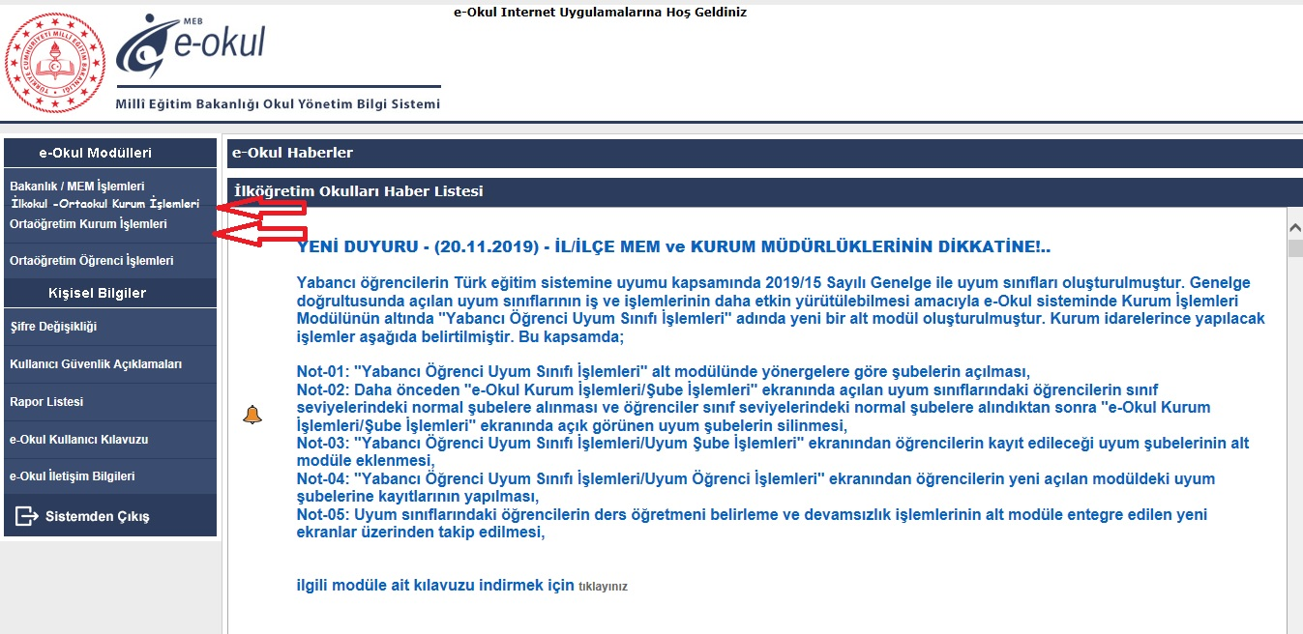

2) Açılan ekranda e-Pansiyon İşlemleri menüsüne girilecektir.

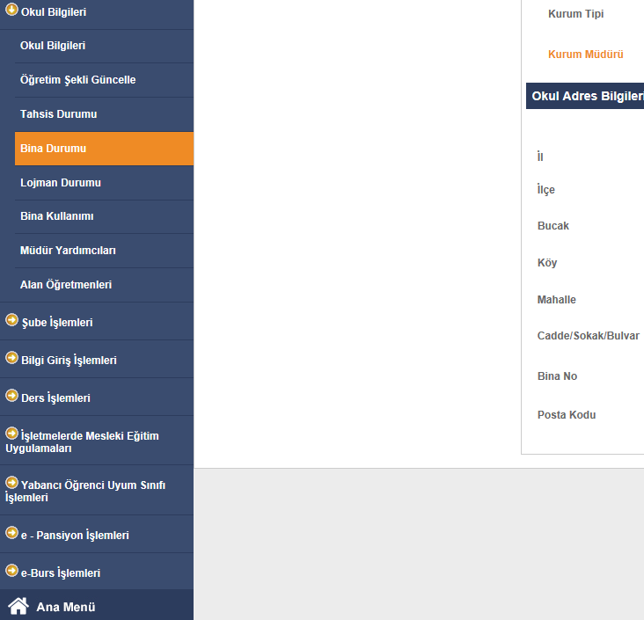
3) e-Pansiyon İşlemleri menüsü içerisinde yer alan Pansiyon Personel Hesaplama İşlemleri ve e-Bütçe işlemleri ekranına girilerek ilgili bölümler doldurulacaktır.(Personel Hesaplaması bilgi amaçlı olduğu için bütçede gösterilmeyecektir.)
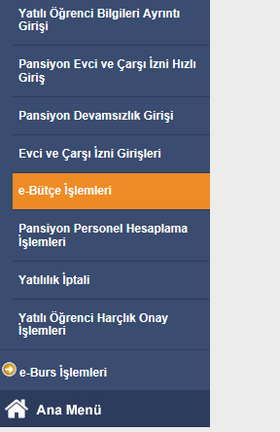

4) e-Bütçe işlemlerinde açılan ekranda kırmızı renkle gösterilen ve doldurulması zorunlu alanlar doldurulup kayıt butonuna tıklanarak kaydedilecektir. Saymanlık/Mal Müdürlüğü Kodu ile Okulun Muhasebe Vergi No Ödenek Takip Modülü üzerinden otomatik olarak çekilecektir. Abone numaraları da yine Ödenek Takip Modülü üzerinden alınacak bu bölümlere veri girişi yapılmayacaktır. Millî Eğitim Bakanlığına Bağlı Resmi Okullarda Yatılılık, Bursluluk, Sosyal Yardımlar ve Okul Pansiyonları Yönetmeliği'nin 49 uncu maddesinin 5. fıkrasındaki "Yemeklerin pansiyonlarda hazırlanması esastır. Ancak fiziki şartları uygun olmayan pansiyonlarda yemekler hizmet alımı yoluyla temin edilebilir." ifadesi gereği yemeklerin mutfağı olan pansiyonlarda hazırlanması esastır. Mutfak bulunmadığı için yemek hizmeti hizmet alım yoluyla satın alınıyor ise "Yemek Hizmeti Alınıyor mu" bölümünde; "Evet", yemek okul pansiyonunda hazırlanıyor ise "Hayır" seçeneği işaretlenecek, Ücretli ve ücretsiz yemek yiyen personel sayılarının Millî Eğitim Bakanlığına Bağlı Resmi Okullarda Yatılılık, Bursluluk, Sosyal Yardımlar ve Okul Pansiyonları Yönetmeliği'nin 52.nci ve 53 üncü maddelerine göre titizlikle girilmesi gerekmektedir.

2019 bütçesinden 2020 Ocak ayına devir bölümüne yazılan miktar, okulun bağlı bulunduğu Muhasebe birimi 332Okul Pansiyonları Hesabında bulunan miktar ile mutlaka eşit olacak ve Muhasebe biriminden alınan bilgiler esas alınacaktır. 31 Aralık 2019 tarihi itibariyle pansiyon ambarında mevcut olan tüm malzemelerin sayımı yapılarak parasal değeri (alış değeri) Ambar Ayniyat Tutarı bölümüne yazılacaktır. Gelirleri etkilemesi sebebiyle ambar mevcutlarının tespiti yapılırken gerekli titizliğin gösterilmesi gerekmektedir. (Ambardaki gıda maddesinin alış tutarı girilecek. Demirbaş girilmeyecektir.)
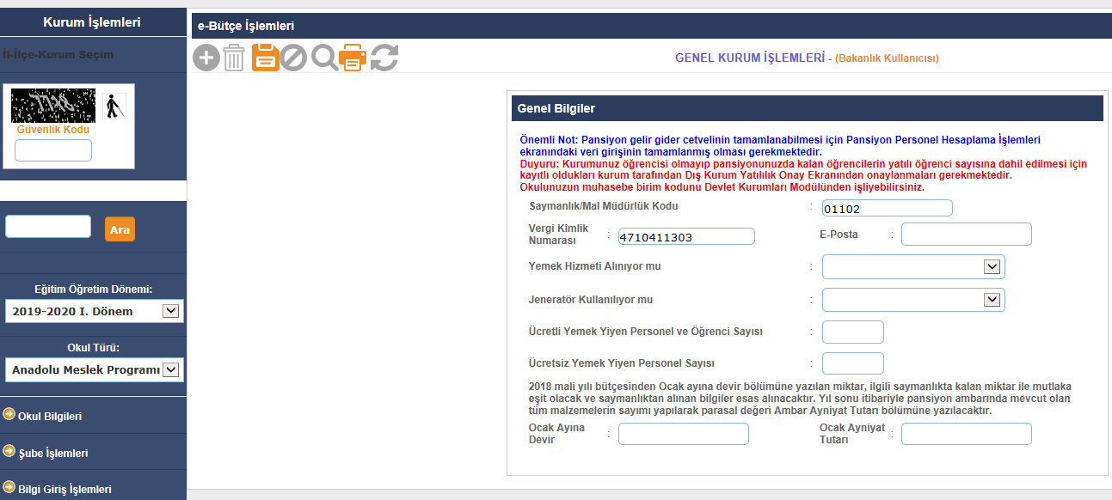

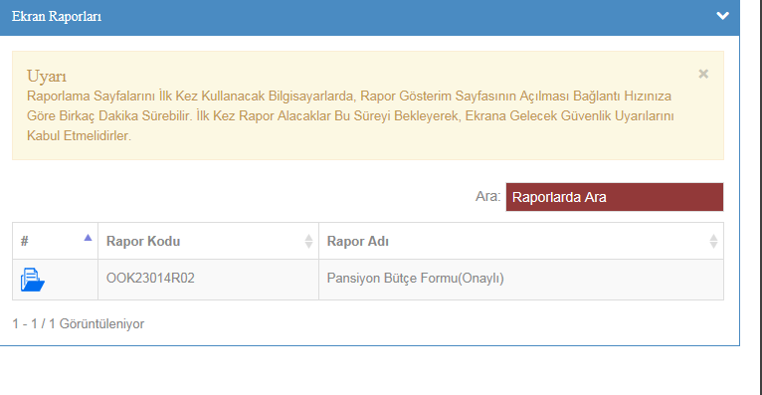
Veri girişleri okul müdürlüklerince en geç 20 Ocak 2020 Pazartesi günü saat:18.00'a kadar yapılacaktır. İlgili Genel Müdürlük tarafından onaylanan Bütçe formu 3 Şubat 2020 tarihinden itibaren raporlama butonuna tıklanarak görüntülenebilecektir.

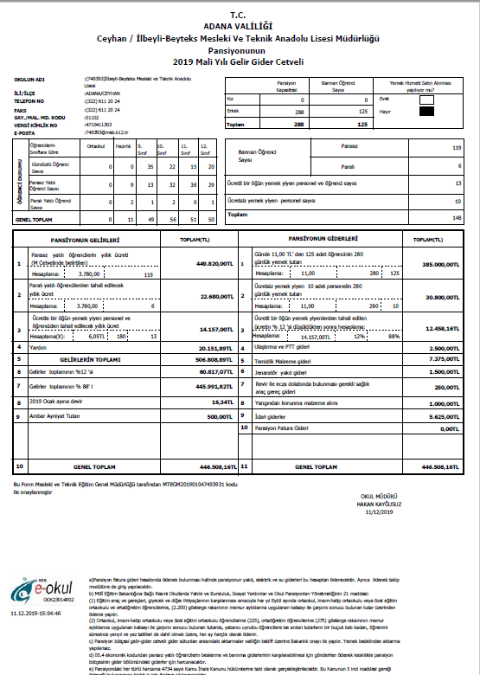
A) GELİR
- Parasız yatılı öğrencilerin yıllık ücretleri 2020 Malî Yılı Bütçe Kanununun (M) Cetvelinde bir öğrenci için belirlenen yıllık ücretin parasız yatılı öğrenci sayısı ile çarpılmasıyla sistem tarafından bulunacaktır. l numaralı bölümde belirtilen ödenek, Bakanlığımızca 09.5.0.06-1-05.4 ekonomik kodlu (Hane Halkına Yapılan Transferler) harcama kaleminden pansiyonda kayıtlı olan parasız yatılı öğrenci sayısı dikkate alınarak hesaplanan tutar aylık olarak gönderilecektir.
- Paralı yatılı öğrencilerin yıllık ücretleri, yine 2020 Mali Yılı Bütçe Kanununun (M) Cetvelinde bir öğrenci için belirlenen yıllık ücretin, paralı yatılı öğrenci sayısı ile çarpılmasıyla sistem tarafından bulunacaktır. 2 numaralı bölümde belirtilen miktar paralı yatılı öğrenci velisi tarafından karşılanacak, tahsilatı okul müdürlüklerince yapılarak ilgili Muhasebe birimine yatırılacaktır.
- Millî Eğitim Bakanlığına Bağlı Resmi Okullarda Yatılılık, Bursluluk, Sosyal Yardımlar ve Okul Pansiyonları Yönetmeliği'nin 53. maddesinde "Pansiyonların bağlı bulundukları okulların öğretmenleri, memurları ve hizmetlileri ile gündüzlü öğrencileri her gün için kişi başına düşen günlük ücretin %55'ini ödemek şartıyla pansiyon tabelasına dâhil olarak öğle yemeği yiyebilirler." hükmü yer almaktadır. 3 numaralı bölümde belirtilecek miktar Yönetmeliğin 54. maddesinde yer alan "Paralı yatılı öğrencilerin ücretleri ile diğer personel ve gündüzlü öğrencilerin yemek ücretleri makbuz karşılığı alınarak en geç iki işgünü içinde muhasebe veya mal müdürlüğüne yatırılır." ifadesi gereği hizmetten yararlananlardan tahsil edilerek ilgili saymanlığa yatırılacaktır.
- Yukarıda sayılan gelirler toplamı sistem tarafından alınacaktır.
- Gelirler toplamının % 12'si bulunarak 6 numaralı bölüme sistem tarafından kaydedilecektir.
- Gelirlerin % 88'i bulunarak 7 numaralı bölüme sistem tarafından kaydedilecektir.
- 2019 bütçesinden 2020 Ocak ayına devir bölümüne yazılan miktar, okulun bağlı bulunduğu Muhasebe birimi Okul Pansiyonları Hesabında bulunan miktar ile mutlaka eşit olacak ve Muhasebe biriminden alınan bilgiler esas alınarak 8 numaralı bölümde görülecektir.
- 9 nolu bölüme 2019 yılı Aralık ayı sonu itibariyle pansiyon ambarında mevcut olan ve sayımı yapılan gıda malzemelerinin parasal değeri (alış değeri) girilecektir.(Ambardaki gıda maddesinin alış tutarı girilecek, demirbaş girilmeyecektir.)
9. Gelirler toplamının % 12'si bağlı bulunduğunuz Muhasebe birimince Millî Eğitim Bakanlığı Merkez Saymanlığına gönderilecektir. Kalan % 88'i, 2020 Ocak ayına nakit devri ve ambar ayniyat tutarlarının toplamı 10 numaralı Genel Toplam bölümünde görülecektir.

B. GİDER
- Günlük yiyecek bedeli 1 Ocak 2020 tarihinden itibaren 12,00-TL olarak tespit edilmiştir. Millî Eğitim Bakanlığına Bağlı Resmi Okullarda Yatılılık, Bursluluk, Sosyal Yardımlar ve Okul Pansiyonları Yönetmeliğinin 49.uncu maddesine göre yemek çeşitleri verilir. (Okul pansiyonlarında verilen yemek hizmetleri Bakanlığımız tarafından hazırlanan "Pansiyonlu Okullar İçin Beslenme Hizmetleri Rehberi" esas alınarak hazırlanacaktır.)
Buna göre, Bakanlığımıza bağlı pansiyonlu okullarda paralı ve parasız yatılı öğrenci sayısı toplamı ile 12,00 TL. tabela ücreti ve 255 günün çarpılarak hesaplanmasıyla 255 günlük yiyecek bedeli bulunacak ve 1 numaralı bölüme sistem tarafından kaydedilecektir. Meslekî ve Teknik Eğitim Genel Müdürlüğüne bağlı pansiyonlu okullar için 280 günlük hesaplanacaktır.
- Okul Pansiyonları Kanunu'nun 8'inci ve Millî Eğitim Bakanlığına Bağlı Resmi Okullarda Yatılılık, Bursluluk, Sosyal Yardımlar ve Okul Pansiyonları Yönetmeliğinin 52 inci maddesinde, okul müdürü, pansiyondan sorumlu müdür yardımcısı, pansiyonda görevlendirilen memur ve hizmetliler ile görevli oldukları günlerde belletici ve nöbetçi belletici öğretmenlerin ücretsiz yemek yiyebilecekleri hükme bağlanmıştır.

Bu hüküm kapsamına giren personel sayısı ile 12,00 TL tabela ücreti ve 255 günün çarpılarak hesaplanmasıyla 255 günlük yiyecek bedeli bulunacak ve 2 numaralı bölüme sistem tarafından kaydedilecektir. Meslekî ve Teknik Eğitim Genel Müdürlüğüne bağlı pansiyonlu okullar için 280 günlük hesaplanacaktır.
- Gelirlerin 3 numaralı bölümünde hesaplanan ücretli bir öğün yemek yiyenlerle ilgili tutarın % 12'si düşüldükten sonra kalan % 88'lik tutar 3 numaralı gider bölümünde gösterilecektir.
- Bu işlemlerden sonra Genel Gelir Toplamından Gider bölümünün 1, 2 ve 3 numaralı bölümlerinin toplamı çıktıktan sonra kalan ödenek sistem tarafından 4, 5, 6, 7, 8, 9 ve 10 numaralı bölümlere otomatik olarak dağıtılacaktır.
- Bağımsız aboneliği bulunan veya okul/pansiyon aboneliği ortak olan pansiyonların doğalgaz, elektrik ve su ödeneği MEBBİS işlemleri altında Ödenek Takip Modülündeki Fatura İşlemleri ve Ödenek İşlemlerinden okul müdürlüğünce giriş yapılarak muhasebe birimindeki 332 Okul Pansiyonları Hesabında bulunan ödenekten ödenecektir. Girilen doğalgaz, elektrik ve su faturaları ilgili mevzuatı gereğince okul müdürlüklerince muhafaza edilecektir. Faturalar zamanında girilecek gecikmeye mahal verilmeyecektir.
- Pansiyonların gelir bölümünde yer alan fazla ödenek Pansiyon Fatura Giderlerinde kullanılmak üzere Gider bölümünde yer alan 10 numaralı Pansiyon Fatura Gideri alanında görüntülenecektir. Pansiyon fatura gideri bölümünde tutar bulunup bulunmamasına bakılmaksızın MEBBİS ödenek takip modülüne doğalgaz, elektrik ve su faturaları giriş yapılacaktır. Fatura giderleri bölümünde tutar bulunması hâlinde pansiyonun fatura giderleri bu hesaptan ödenecektir. Bu amaçla MEBBİS üzerinden yapılan talep onaylanıp işleme alınacak, ancak ödenek gönderilmeyecektir. Tutar bulunmaması hâlinde ise 03.2 tertibinden okul hesabına ödenek gönderilecektir.

- Planlanan bütçe, pansiyonlu okulun bağlı bulunduğu Genel Müdürlük tarafından 09.5.0.06-1-05.4 ekonomik kodlu (Hane Halkına Yapılan Transferler) harcama kaleminden gönderilen ödeneği ihtiva etmektedir. Söz konusu harcama kaleminden pansiyonda kayıtlı olan parasız yatılı öğrenci sayısı dikkate alınarak hesaplanan tutar aylık olarak gönderilecektir.
- İlgili Genel Müdürlükler tarafından elektronik ortamda onaylanan pansiyon bütçesi e-pansiyonda yer alan raporlar bölümünden alınarak okul müdürü tarafından imzalandıktan sonra bir örneği pansiyonlu okulun bağlı bulunduğu saymanlık/muhasebe birimine teslim edilecektir.

Pansiyon Bütçe Gider Açıklamaları:

1, 2 ve 3 Nolu Yemek Bedeli Gideri: Pansiyonda Barınan Parasız/Paralı yatılı öğrencilerin ve ücretli/ücretsiz yemek yiyenlerin günlük yemek bedeli
- Nolu Ulaştırma ve PTT gideri : Pansiyon hizmetleri için kullanılan telefon, faks, pul ve öğrencilerin hastaneye gidiş/geliş taksi bedelini
- Nolu Temizlik Malzemesi Gideri: Pansiyonun tüm ünitelerinin bakımı ve korunması için ihtiyaç duyulan temizlik malzeme alımları ile ilgili giderlerini
- Nolu Jeneratör Yakıt Gideri :Jeneratörün yakıt ihtiyacını karşılama bedelini
- Nolu Revir Ecza dolabında bulunması gerekli sağlık araç gereç gideri: Pansiyonda barınan yatılı öğrencilerin yaralanma vb. sağlık sorunlarında ecza dolabında bulunması gereken malzeme bedelini
- Nolu Yangından Korunma Malzeme Giderleri : Pansiyonun ihtiyacı olan her türlü yangından korunma malzeme alım giderlerini
- Nolu İdari Giderler : Pansiyonun idaresi ile ilgili olarak hizmetin gerektirdiği ve diğer bölümlerden karşılanması mümkün olmayan giderlerin karşılanması. (Cam taktırılması, musluk değiştirilmesi vb.)
- Nolu Pansiyon Fatura Gideri : Pansiyon bütçe fatura giderinde ödenek bulunan okullarımızın pansiyonun elektrik, su ve doğalgaz giderlerinde kullanılması için ayrılan tutar. (MEBBİS Ödenek Takip Modülüne giriş yapılacaktır.)

